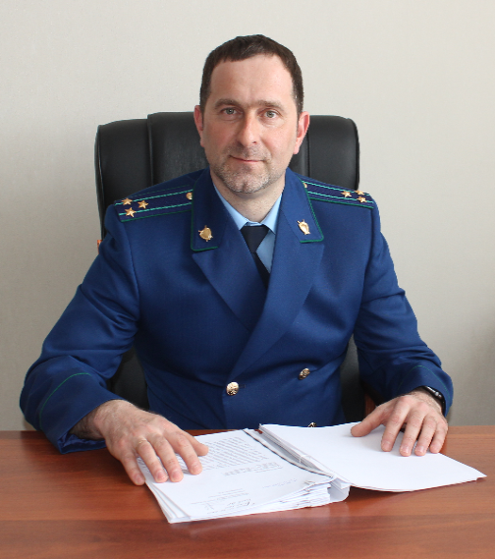
Часто вижу, как около магазина женщины с детьми просят деньги у прохожих. Предусмотрена ли за это ответственность?

На вопрос отвечает прокурор Кинель-Черкасского района Смирнов А.В.

Проблема бродяжничества и попрошайничества является актуальной и может привести к негативным последствиям, которые выражаются в нарушении социального равновесия и общественного порядка.
В настоящее время отнесенности за то, что взрослый человек просит милостыню, нет.
Иначе обстоит ситуация, когда взрослые используют для наживы детей.
Частью 2 статьи 151 Уголовного Кодекса РФ предусмотрена ответственность за вовлечение несовершеннолетнего родителем, педагогическим работником либо иным лицом, на которое законом возложены обязанности по воспитанию несовершеннолетнего, в том числе в бродяжничество или попрошайничество.
Вовлечение в занятие бродяжничеством или попрошайничеством заключается в возбуждении у несовершеннолетнего желания в виде беспрестанного перемещения, скитании из одной местности в другую, проживания без постоянного места жительства, без постоянного заработка, за счет подаяний в виде денег, вещей, продуктов питания и т.д. Несовершеннолетний может согласиться на такой образ жизни под влиянием как уговоров, использования своего авторитета взрослым человеком, так и угроз, обмана, шантажа.
К уголовной ответственности за вовлечение несовершеннолетнего в совершение преступления или совершение антиобщественных действий могут быть привлечены лица, достигшие восемнадцатилетнего возраста и совершившие преступление умышленно.
Таким образом, при решении вопроса о привлечении виновного к ответственности необходимо установить, осознавал ли взрослый, что своими действиями вовлекает несовершеннолетнего в совершение преступления или совершение антиобщественных действий.
Какое наказание может грозить родителям?
Частью 2 статьи 151 УК РФ для родителей, педагогических работников либо иных лиц, на которые законом возложены обязанности по воспитанию несовершеннолетнего, предусмотрена ответственность в виде ограничения свободы на срок от двух до четырех лет, либо арестом на срок от четырех до шести месяцев, либо лишением свободы на срок до пяти лет с лишением права занимать определенные должности или заниматься определенной деятельностью на срок до трех лет или без такового.

18.02.2020

